2. תרגיל בjQuery, DOM (10 נקודות)

תרגיל זה יש לפתור רק באמצעות בספריית jQuery.

יש לעבוד על קובץ השלד js2-skeleton.html שמכיל כפתור ורשימה נגללת.

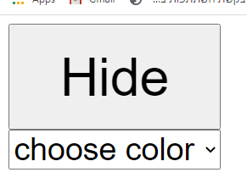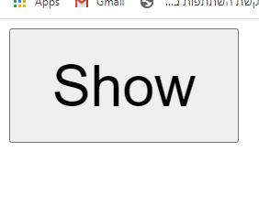

- חלק ראשון: (5 נקודות)
כאשר הוא לוחץ על הכפתור יש:
- להסתיר את הDIV d1 שמכיל הרשימה הנגללת.
- להחליף את הטקסט על הכפתור Show.

כאשר המשתמש לוחץ פעם נוספת יש:
- להציג את d1.
- להחליף את הטקסט על הכפתור לHide.
וחוזר חלילה...

- חלק שני: (5 נקודות)
העתק את הקובץ ל js2-skeleton2.html ועבוד עליו.

כאשר המשתמש בוחר צבע ברשימה הנגללת, יש להעניק לכפתור את הצבע הנבחר. אם הוא לא בחר צבע, יש לתת הודעת שגיאה.

